古いバージョンのワードアートでタイトルを作成
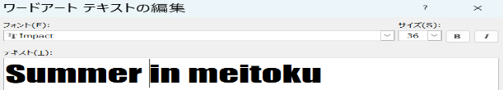
Alt I P Wを押す →

ＯＫ → 文字列の折返し 前面

右の枠をマウスカーソルを当てて、ドラッグ
ドラッグをするだけで、文字の大きさが変わっていく（旧バーション）
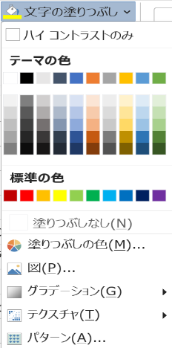

ワードアートツール → ワードアート → 文字の塗りつぶし
→ 図を選ぶ （新しいバージョンには無い）
Ｂing イメージ検索
好きな画像を選択
文字の輪郭は無し

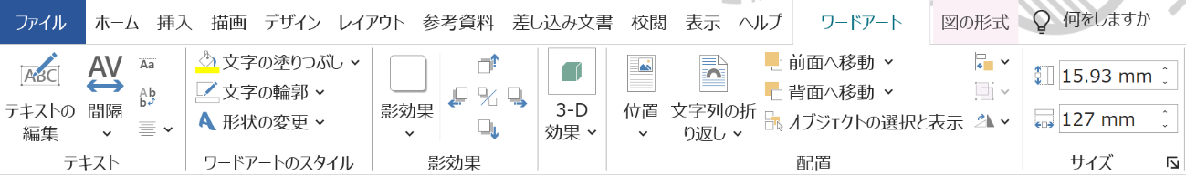

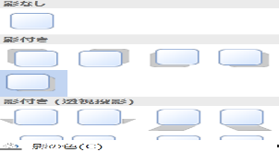
影効果 影スタイル５
影の色 増色にすると感じいい

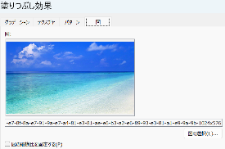
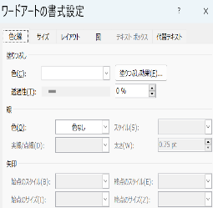
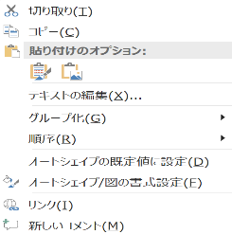
タイトルの上で右クリックすると
オートシェイプ図の書式設定

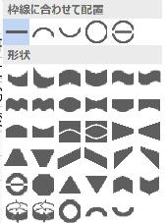
形状の変更

Alt I P Wを押す
社外秘社外秘 フォントHGP創英角ゴシック体UB
OK 折返し前面

形状の変更 左回り 黄色を上に
横を狭く 縦を長く 文字の塗りつぶしはオレンジ
輪郭はなし タイトルの最背面

新たに、Alt I P W ！ 花 などで楽しくなる 形状は丸 コピーは
テキストの編集でいろいろ作成できる コピーはCtrlを押しながらドラッグ

